18 – 19.03.20 преп – Шарина Г.А. Инженерная графика гр.45

Срок сдачи до 1 апреля
Вал берете на выбор

ЗАДАНИЕ 4. ПОСТРОЕНИЕ ЧЕРТЕЖА МНОГОСТУПЕНЧАТОГО ВАЛА С ВЫПОЛНЕНИЕМ СЕЧЕНИЙ
По вопросам репетиторства по инженерной графике (черчению), вы можетКонтакты.

4.1 ЦЕЛЬ
- изучение и практическое применение правил изображения предметов – построение видов и сечений в соответствии с ГОСТ 2.305–2008;
- изучение и практическое применение правил нанесения размеров на чертеже в соответствии с ГОСТ 2.307–2011;
- получение навыков построения вынесенных и наложенных сечений.

4.2 СОДЕРЖАНИЕ
- ознакомиться с заданием в соответствии с номером варианта (см. ниже);
- изучить по конспекту лекций требования ГОСТ 2.305–2008 по вопросам сечений, служащих для изображения предметов;
- по аксонометрическому изображению построить главный вид и выполнить два вынесенных и одно наложенное сечения через отверстия (углубления);
- нанести необходимые размеры согласно ГОСТ 2.307-2011.

4.3 ПОРЯДОК ВЫПОЛНЕНИЯ
- на формате А3 построить главное изображение детали Вал (из задания);
- построить два вынесенных сечения с различными обозначениями секущей плоскости для данного типа изображения;
- построить одно наложенное сечение;
- нанести размеры согласно правилам нанесения размеров (ГОСТ 2.307-2011);
- заполнить основную надпись.
Рассмотрим выполнения данного задания на примере, показанном на Рисунке 4.1.
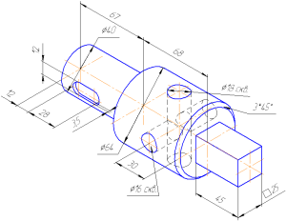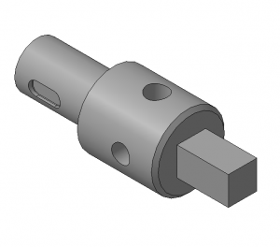
Рисунок 4.1 – Пример задания № 4 «Построение сечений многоступенчатого вала»
- Выберите главное изображение таким, чтобы форма шпоночного паза была понятна и видна (Рисунок 4.2). Постройте его.
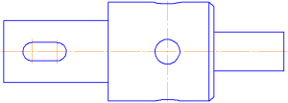
Рисунок 4.2 – Главное изображение
- Постройте наложенное сечение квадратного сечения участка вала. Помним, что контур наложенного сечения строится тонкой сплошной линией (Рисунок 4.3).
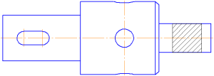
Рисунок 4.3 – Наложенное сечение
- Постройте вынесенное сечение шпоночного паза, используя обозначение положения секущей плоскости как у разреза (Рисунок 4.4).
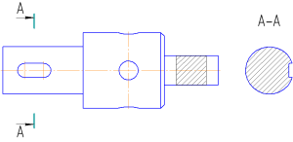
Рисунок 4.4 – Добавление вынесенного сечения шпоночного паза
- Постройте вынесенное сечение пересекающихся отверстий, обозначая положение секущей плоскости штрих-пунктирной линией (Рисунок 4.5).
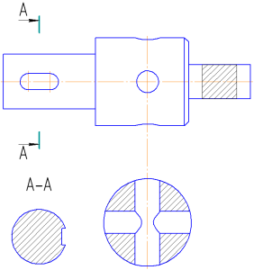
Рисунок 4.5 – Добавление вынесенного сечения сквозных отверстий
- Нарисуйте недостающие осевые линии.
- Проставьте размеры согласно ГОСТ 2.307-2011.
Не забывайте о правиле группирования размеров!
- Заполните основную надпись.
Пример выполнения данного задания приведен на Рисунке 4.6.

4.4 ПРИМЕР ВЫПОЛНЕНИЯ
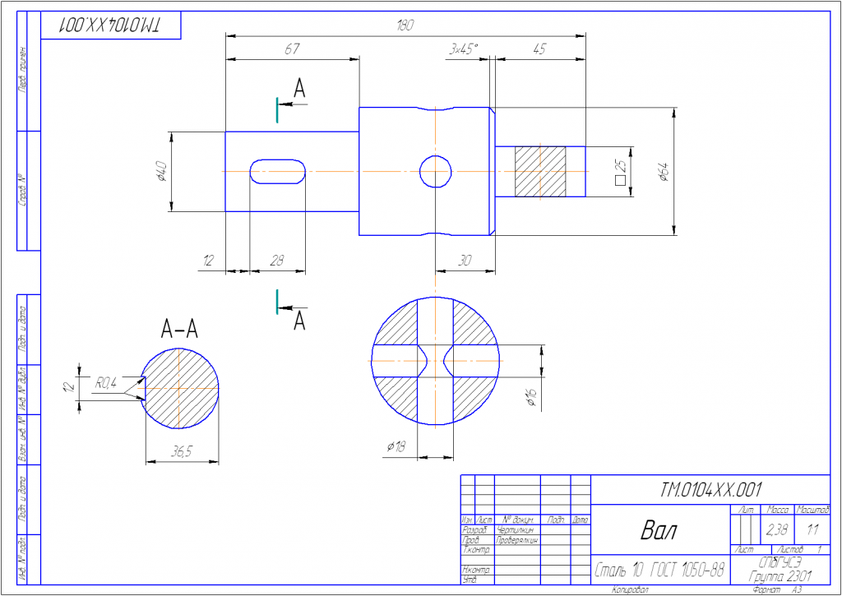
Рисунок 4.6 – Пример выполнения контрольной работы № 4 «Построение сечений многоступенчатого вала»
По вопросам репетиторства по инженерной графике (черчению), вы можете связаться любым удобным для вас способом в разделе Контакты. Возможно очное и дистанционное обучение по S7777777777777777
